OSNOVNA ŠKOLA DORE PEJAČEVIĆ NAŠICE
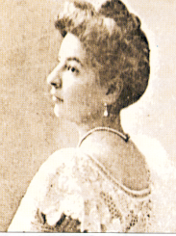

A. Cesarca 18
tel: 031 613 357; 615-415
fax: 031 613 749
e-mail: osdore@os-dpejacevic-nasice.skole.hr
m.br. 3120457
OIB 18630179468
KLASA: 112-01/20-01/03
URBROJ: 2149/06-01-20-10
Našice, 28. veljače 2020.
KANDIDATIMA PRIJAVLJENIM
NA NATJEČAJ
-SVIMA-

Predmet: Obavijest kandidatima o rezultatu natječaja

Obavještavamo Vas o rezultatu natječaja objavljenog 4. veljače 2020. godine na mrežnim stranicama Hrvatskog zavoda za zapošljavanje i OŠ Dore Pejačević, Našice za popunu radnog mjesta učitelja biologije na nepuno određeno radno vrijeme.

Temeljem zaključka Povjerenstva za izbor kandidata, ravnateljica je tražila prethodnu suglasnost za zasnivanje radnog odnosa s Anom Pilopović.

Školski odbor je dao svoju suglasnost te će se ugovor o radu sklopit s Anom Pilipović.

S poštovanjem,

Ravnateljica: Jasminka Falamić, prof.
O tome obavijest:
- Kandidati
- Pismohrana-ovdje

